**Nedre kiosken under Eskilstunacupen 15-16 April 2023**

**Arbetsschema P12/13**

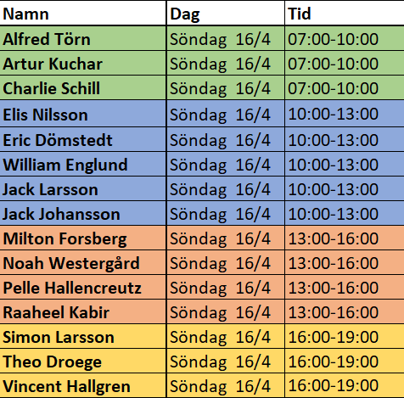

**Bra att tänka på i nedre kiosken**

Vi ansvarar för att sälja fika och lunch i form av grillade hamburgare och korv. Mycket av förberederlserna i form av att hacka lök, sallad, tomater etc görs i nya klubbhuset.

**Generellt:**

* Det kommer att finnas anslag för vem man kan kontakta vid eventuella frågor.
* Vegitariska lunchalternativ kommer att serveras vid nya klubbhuset
* Tar något slut under dagen finns det att fylla på i nya kubbhuset alternativ i kiosken bredvid A-plan. Det kommer även att finnas nummer att ringa anslaget i kiosken.
* Prislistor kommer att finnas på plats
* Håll rent och snyggt runt kiosken
* Frågor om själva cupen tex registrering, spelschema etc sköts av kansliet vilket är i lilla huset vid A-plan.

**När vi kommer på morgonen är det bra att:**

* Öppna upp kiosken
* Ställa iordning inne i kiosken och grillarna utomhus
* Se till att det finns kaffe vilket vi hämtar i nya klubbhuset (om det finns möjlighet att brygga i kiosken gör vi det)
* Hämta smörgåsar i nya klubbhuset, det brukar komma många frukostsugna personer från parkeringen på skolan.
* Förbered för att kunna grilla korv
* Om möjligt kan någon också gå upp och kolla om det behövs hjälp med att förbereda maten i nya klubbhuset.
* Vid 9.30 se till att grillarna är redo att köras igång för lunchgrillningen

**Under dagen**

* Håll grillarna igång, så länge det behövs
* Kaffe och annat finns att fyllas på/hämtas i nya klubbhuset alternativt kiosken vid A-plan

**Slutet på dagen**

* När efterfrågan på hamburgare och korv blir litet kan eventuellt hungriga besökare hänvisas till nya klubbhuset och vi kan stänga grillen.
* Söndag em/kväll stänger cupen och vi ska städa ur och tömma kiosken.
  + Allt som är kvar ska upp till gamla klubbhuset vid A-plan,
  + Alla köksredskap, termosar, skålar, brickor etc ska upp till nya klubbhuset
  + Släck grillen och ställ iordning den för att flyttas upp till nya klubbhuset
  + Torka av inne i kiosken
  + Stäng luckor
  + Plocka ner lappar som sitter uppe specifikt för cupen
  + Gör snyggt!
  + Stäng och lås kiosken